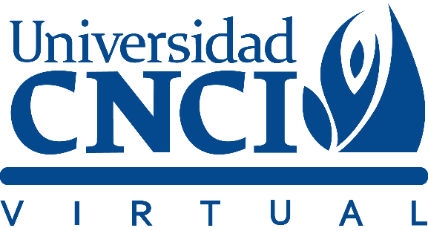

M8 Procesos de Manufactura y Materiales FIN B

ACTIVIDAD 2

|  |  |
| --- | --- |
| **Tutor:** | **Juan Guerrero Villegas** |
| **Estudiante:** | **José Ramón Ibáñez Posadas** |
| **Matricula:** | **BNL098377** |

|  |  |
| --- | --- |
| Monterrey, Nuevo León | Domingo, 18 de agosto de 2024 |

INTRODUCCIÓN

El diagrama V de Gowin es una herramienta conceptual que facilita la comprensión y estructuración del conocimiento en el ámbito científico y técnico. En el contexto de los procesos de formado como la Laminación en Caliente, la Extrusión, el Estirado en Caliente, y la Forja con Prensa, este diagrama permite desglosar y analizar los principios teóricos y prácticos que subyacen a cada uno de estos procesos. La V de Gowin ofrece una visión dual, donde se exploran tanto los aspectos filosóficos y teóricos de los procesos como los procedimientos y aplicaciones prácticas en la manufactura. Esta herramienta no solo ayuda a entender la interacción entre teoría y práctica, sino que también permite identificar las preguntas clave y los principios fundamentales que guían la toma de decisiones en el diseño y control de estos procesos.

DESARROLLO

DIAGRAMA V DE GOWIN

CONCLUSIÓN

El uso del diagrama V de Gowin en la descripción de procesos de formado como la Laminación en Caliente, Extrusión, Estirado en Caliente y Forja con Prensa proporciona una estructura clara para la organización del conocimiento. Esta herramienta permite una comprensión integral de cómo los fundamentos teóricos se traducen en aplicaciones prácticas, destacando las interrelaciones entre la teoría y la metodología. Además, el diagrama facilita la identificación de las áreas críticas para la optimización de los procesos y el mejoramiento continuo. Las ventajas del diagrama V de Gowin incluyen su capacidad para clarificar el pensamiento, estructurar el conocimiento de manera lógica y facilitar la comunicación de conceptos complejos en la industria manufacturera. Al utilizar esta herramienta, se obtienen insights valiosos que contribuyen a la eficiencia, calidad y sostenibilidad de los procesos de formado.

BIBLIOGRAFÍA

